PEDIDO DE PROVIDÊNCIA ____ 2023

A vereadora que a esta subscreve, no uso das prerrogativas e atribuições que lhe são conferidas pela Lei Orgânica do Município de Sete Lagoas e pelo Regimento Interno desta casa legislativa, requer, com o devido respeito, ouvida a casa e após os trâmites regimentais, na pessoa do Exmo. Sr. Duílio de Castro, chefe do poder executivo municipal, REQUER CONFORME ESTABELECIDO NA LEI ORÇAMENTÁRIA ANUAL DO MUNICÍPIO E NO PLANO MUNICIPAL DE EDUCAÇÃO, SEJA AMPLIADO O NÚMERO DE VAGAS EM CRECHES NO MUNICÍPIO, SEJA POR MEIO DE AMPLIAÇÃO DAS EXISTENTES, CONSTRUÇÃO DE NOVOS ESPAÇOS OU FORMALIZAÇÃO DE CONVÊNIOS, PARA ATENDIMENTO DE CRIANÇAS DE 0 A 3 ANOS DE IDADE.

JUSTIFICATIVA:
Diminuir a fila de espera por uma vaga, uma vez que, a muitos anos no município não há um investimento público considerável neste setor.
.

Sete Lagoas, 27 fevereiro de 2023.

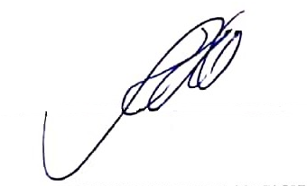
Silvia Regina
Vereadora
(PODEMOS)

